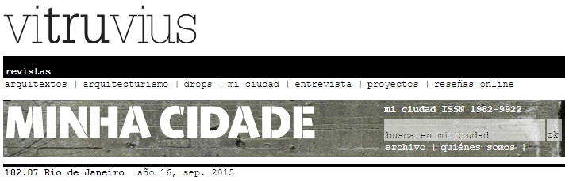
A nova Praça Mauá e o Museu do Amanhã
Santiago Calatrava no Rio de Janeiro
Luiz Felipe da Cunha e Silva
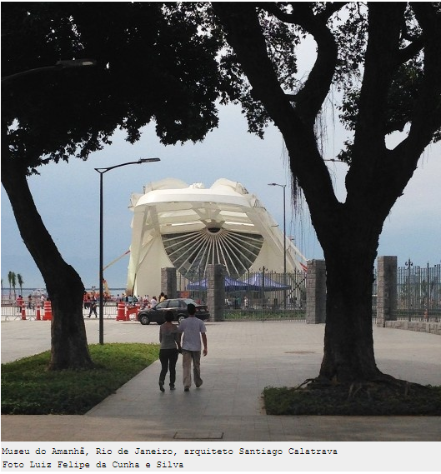

Tenho visto muitos comentários depreciativos sobre a nova Praça Mauá e o Museu do Amanhã do arquiteto Santiago Calatrava, particularmente sobre este último. Resolvi ver de perto.
Não vou discutir aqui a oportunidade política ou econômica das obras e nem os interesses, ocultos ou não, nelas implicados. Limito-me a analisá-las como obras de arte e como fatos urbanísticos e arquitetônicos dados.
É absolutamente indiscutível a qualidade espacial do conjunto que resultou da remoção da perimetral e da abertura das perspectivas para a baía. O conjunto, por estas qualidades, tornou-se um dos melhores e mais relevantes espaços públicos da cidade.
A total abertura da vista para a Baía de Guanabara, a exposição do belo e antes oculto Arsenal da Marinha ao leste e das amplas visadas para as docas do cais ao noroeste da praça revelaram patrimônios perspécticos riquíssimos que a cidade desconhecia.
O preço, bem o sabem os cariocas, foi alto. Mas o benefício também.
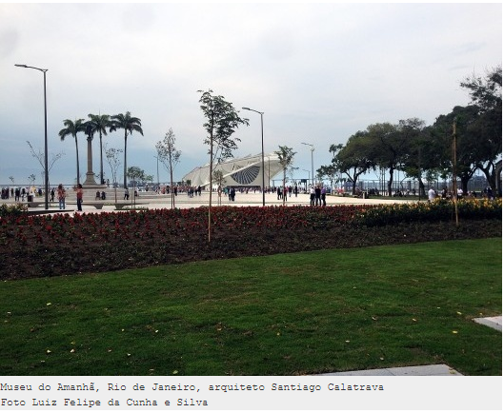

O tratamento paisagístico da praça é, no entanto, um desastre. A nova arborização está pessimamente implantada, com a maior parte das árvores plantadas sobre a cobertura vegetal dos jardins, o que resultará na morte destas pela sombra das copas. Por outro lado, raras são as árvores plantadas nas áreas de circulação e estar, o que deixa estes espaços muito expostos ao sol. Isso é absolutamente inadequado para o clima. Um aluno de Paisagismo-1 da FAU UFRJ seria certamente reprovado por soluções desta natureza. Salva o aproveitamento da arborização existente ao lado do arsenal e do RB1, além de algumas árvores antigas na antiga borda para o edifício A Noite e em frente ao Museu de Arte do Rio – MAR.
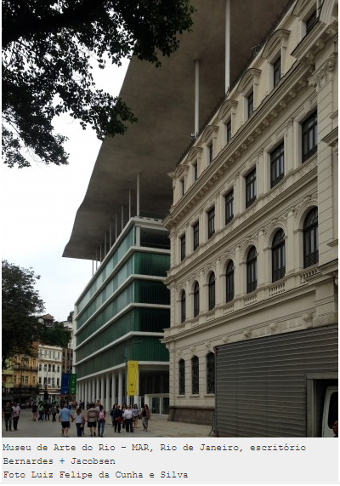
Capítulo à parte são os dois grandes paralelepípedos revestidos em granito, acho que respiradores do túnel que passa sob a praça, que situam-se em frente ao MAR. A disposição dos mesmos não guarda qualquer relação compositiva com o desenho do piso, que forma um círculo em relação ao qual ficam deslocados. Fica evidente que a intervenção de diferentes profissionais não foi compatibilizada em um projeto executivo comum.
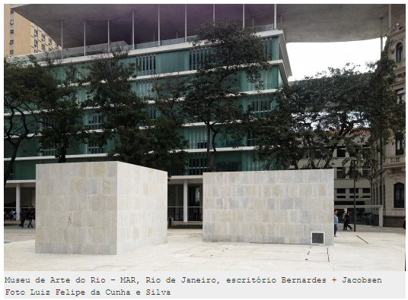
Tal disposição tem ainda o mérito de obstruir brutamente as perspectivas do MAR a partir da praça e da Av. Rio Branco e do MA a partir da entrada na praça pela Av. Venezuela e pela Rua Sacadura Cabral. Fosse uma solução de ventilação tão volumosa e protuberante realmente indispensável, um projeto de compatibilização administrado por um urbanista sensível teria certamente especificado vidro para o fechamento dos volumes, como ensinou o professor I. M. Pei no Louvre.
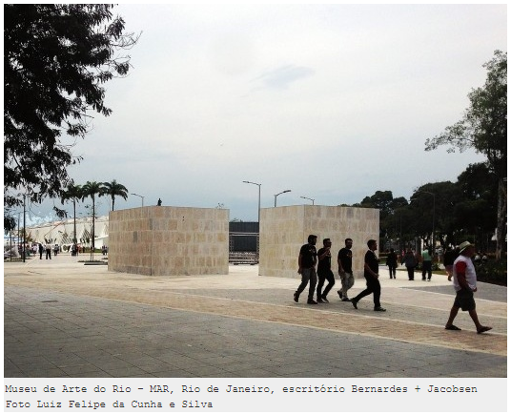
O MAR é um belo edifício que dispensa a deselegante e desproporcional cobertura amassada que o une ao edifício antigo. Fosse tal unidade visual um parâmetro inegociável de partido, ela certamente poderia ser obtida de modo mais proporcional e discreto. Mas também não atrapalha o resto como os paralelepípedos e isso já é um mérito.

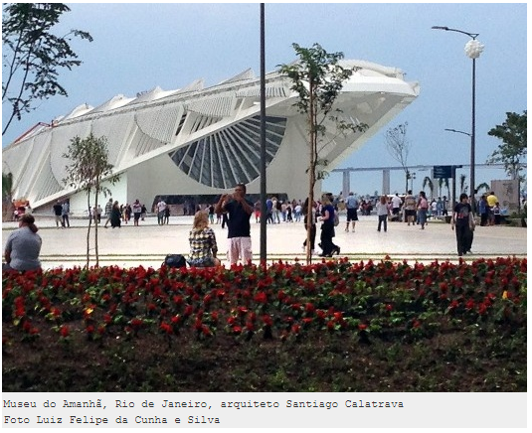
O Museu do Amanhã me pareceu muito apropriado; muito bem implantado em uma excelente, discreta e muito harmônica relação com todo o contexto. Proporcional, elegante e bem implantado, se apresenta muito bem todas as escalas com as quais se articula. Na grande escala da paisagem da baía a solução horizontal se mostra muito apropriada, interferindo muito pouco e com delicadeza na linha do horizonte.
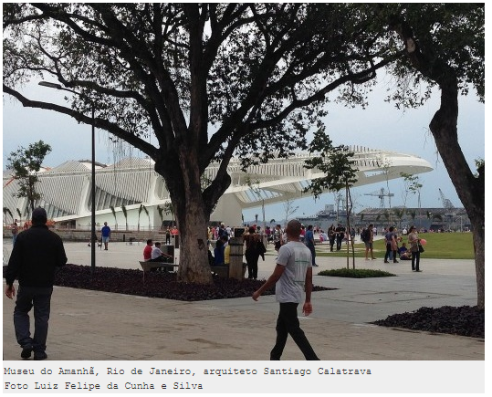
Na média escala da esplanada, quando o olhar perde a abrangência da totalidade do edifício, o rendilhado barroco das pérgulas móveis que formam as superfícies da estrutura criam ricos padrões de sombra e luz. Na escala próxima do observador que se aproxima, se faz emoldurar lindamente pela alameda de árvores que fazem a lateral leste da praça junto ao Edifício Rio Branco 1 e ao Arsenal de Marinha.
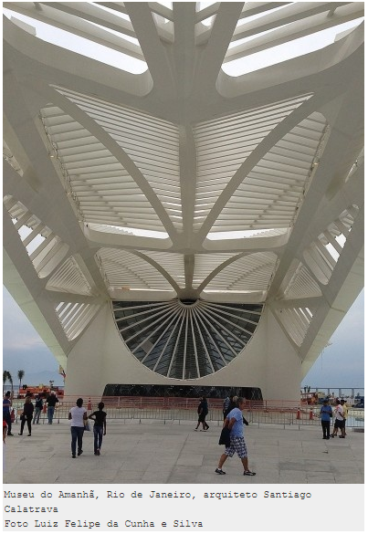
O grande balanço na entrada é mais do que o suficiente para destacar o caráter singular que se espera de um edifício implantado em tal lugar e com tal programa. As pérgulas fazem um sombreamento interessante e criam um espaço de acesso sob o balanço que é muito amplo, acolhedor e da maior qualidade. O aspecto negativo está justamente nesta fachada de entrada, marcada pela meia roseta, fechada de modo grosseiro e pesado por paredes cegas, e que se desdobram nas laterais. Parece problema de desenvolvimento ou de contenção de custos. A porta muito baixa e larga não guarda relação de proporção alguma com o resto da composição e o conjunto sofre muito com isso. Ainda assim, é um dos melhores edifícios com este programa da cidade, só superado em qualidade arquitetônica pelo MAM. Certamente muito melhor que o recente MIS em Copacabana, com sua implantação autista que rompe a unidade da quadra e expõe a empena cega lateral do edifício com o qual faz divisa.
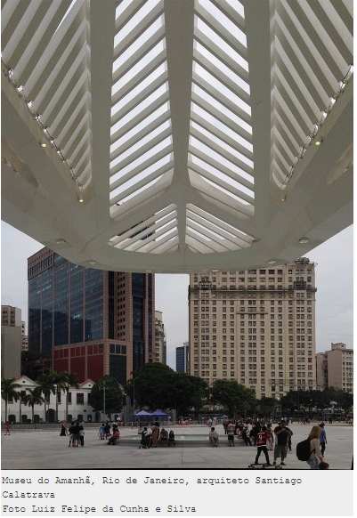
O conjunto da Praça Mauá com seus diversos museus, articulado com o Aterro do Flamengo e o MAM, através do eixo da Rio Branco, com todos os seus equipamentos culturais, como CCBB, Casa França Brasil, Correios, Museu Nacional de BA, Centro Cultural da Caixa, Teatro Municipal, teatros e cinemas e outros centros culturais da área da Cinelândia e Largo da Carioca, cria um pólo paisagístico, cultural e turístico poderoso no centro da cidade e vai mudar sua dinâmica e valor no contexto urbano. A implantação do VLT, que estende esse eixo até o novo Aquário Municipal, Cidade do Samba e rodoviária vai ampliar esta potência e facilitar muito o uso e a fruição públicas deste conjunto.
Apesar de todos os senões, a minha impressão é que a cidade teve ganhos indiscutíveis, em que pese o alto custo que tem pago em desconforto. Outra questão é o modo como estas obras se articulam com as prioridades sociais e econômicas da população, com o fenômeno da gentrificação e com os interesses políticos envolvidos nas questões estruturais e fundiárias envolvidas. Se há que lamentar a injustiça na distribuição social dos custos e benefícios, não há como negar a qualidade urbanística, paisagística e mesmo arquitetônica
destes últimos.

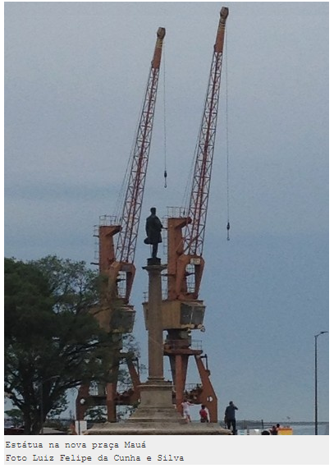
sobre o autor
Luiz Felipe da Cunha e Silva é arquiteto (Universidade Sta. Úrsula), mestre em Saúde Pública (ENSP-Fiocruz), doutor em psicologia (PUC-Rio) e doutor em urbanismo (ProUrb – FAU UFRJ) e professor adjunto (DPA FAU UFRJ).

